中心服务测试文档v0.1
（release日期2018年）

编 写 | jack wu | 编写 时间 | 2018-04-17
审 核 | 审批人（职务） | 审核 时间 | yyyy-mm-dd
文档版本 | v0.1

java110团队版权所有
文档中的全部内容属java110团队所有，
未经允许，不可全部或部分发表、复制、使用于任何目的。

文档修订摘要

日期 | 修订号 | 描述 | 著者 | 审阅者 | 日期
2018/04/17 | 0.1 | 文档初稿创建

目录
二、 协议 2
1、 协议结构 2
2、 订单信息 2
3、 业务信息 3
4、数据格式约定 4
三、 表模型 4
1、 c_orders表模型 4
2、 c_orders_attrs表模型 5
3、 c_business表模型 6
4、 c_business_attrs表模型 6
5、 c_status表模型 7
6、 c_order_type表模型 7
7、 c_business_type表模型 7
8、 spec表模型 7
9、 c_route表模型 7
10、 c_query_sql表模型 7

系统安装

安装MySQL
自行搜索安装步骤，这里不做说明。

创建表
--c_orders
create table c_orders(
o_id varchar(18) not null COMMENT '订单ID',
app_id varchar(10) not null comment '应用ID',
ext_transaction_id varchar(30) not null comment '外部交易流水',
user_id varchar(12) not null comment '用户ID',
request_time varchar(16) not null comment '外部系统请求时间',
create_time timestamp NOT NULL DEFAULT CURRENT_TIMESTAMP COMMENT '创建时间',
order_type_cd varchar(4) not null comment '订单类型，参考c_order_type表',
finish_time timestamp comment '订单完成时间',
remark varchar(200) comment '备注',
status_cd varchar(2) not null comment '数据状态，详细参考c_status表'
);
--c_orders_attrs
create table c_orders_attrs(
o_id varchar(18) not null COMMENT '订单ID',
attr_id varchar(18) not null comment '属性id',
spec_cd varchar(12) not null comment '规格id,参考spec表',
value varchar(50) not null comment '属性值'
);
-- c_business
create table c_business(
b_id varchar(18) not null comment '业务Id',
o_id varchar(18) not null COMMENT '订单ID',
create_time timestamp NOT NULL DEFAULT CURRENT_TIMESTAMP COMMENT '创建时间',
business_type_cd varchar(4) not null comment '业务项类型，参考c_business_type表',
finish_time timestamp comment '完成时间',
remark varchar(200) comment '备注',
status_cd varchar(2) not null comment '数据状态，详细参考c_status表'
);
--c_orders_attrs
create table c_business_attrs(
b_id varchar(18) not null COMMENT '订单ID',
attr_id varchar(18) not null comment '属性id',
spec_cd varchar(12) not null comment '规格id,参考spec表',
value varchar(50) not null comment '属性值'
);
--c_status
create table c_status(
id int not null auto_increment comment 'id',
status_cd varchar(4) not null comment '状态',
name varchar(50) not null comment '名称',
description varchar(200) comment '描述',
create_time timestamp NOT NULL DEFAULT CURRENT_TIMESTAMP COMMENT '创建时间'
);
insert into c_status(status_cd,name,description) values('1','无效的，不在用的','无效的，不在用的');
insert into c_status(status_cd,name,description) values('0','有效的，在用的','有效的，在用的');
insert into c_status(status_cd,name,description) values('S','保存成功','保存成功');
insert into c_status(status_cd,name,description) values('D','作废订单','作废订单');
insert into c_status(status_cd,name,description) values('E','错误订单','错误订单');
insert into c_status(status_cd,name,description) values('NE','通知错误订单','通知错误订单');
insert into c_status(status_cd,name,description) values('C','错误订单','错误订单');
--c_order_type
create table c_order_type(
id int not null auto_increment comment 'id',
order_type_cd varchar(4) not null comment '订单类型',
name varchar(50) not null comment '名称',
description varchar(200) comment '描述',
create_time timestamp NOT NULL DEFAULT CURRENT_TIMESTAMP COMMENT '创建时间'
);
--c_business_type
create table c_order_type(
id int not null auto_increment comment 'id',
order_type_cd varchar(4) not null comment '业务项类型',
name varchar(50) not null comment '名称',
description varchar(200) comment '描述',
create_time timestamp NOT NULL DEFAULT CURRENT_TIMESTAMP COMMENT '创建时间'
);
--c_business_type
create table spec(
id int not null auto_increment comment 'id',
spec_cd varchar(4) not null comment '业务项类型规格编码，从x00020001开始每次加一就可以(约定，x=10表示c_orders_attrs 中属性，x=11表示c_business_attrs 中的属性)',
name varchar(50) not null comment '名称',
description varchar(200) comment '描述',
create_time timestamp NOT NULL DEFAULT CURRENT_TIMESTAMP COMMENT '创建时间'
);
-- c_route
create table c_route(
id int not null auto_increment comment 'id',
app_id varchar(10) not null comment '应用ID',
service_id int not null comment '下游接口配置ID',
order_type_cd varchar(4) not null comment '订单类型，参考c_order_type表',
invoke_limit_times int comment '接口调用一分钟调用次数',
create_time timestamp NOT NULL DEFAULT CURRENT_TIMESTAMP COMMENT '创建时间',
status_cd varchar(2) not null comment '数据状态，详细参考c_status表，0在用，1失效，2 表示下线（当组件调用服务超过限制时自动下线）'
);
-- c_service
create table c_service(
service_id int not null auto_increment comment 'id',
service_code varchar(50) not null comment '自定义，命名方式查询类query.+目标系统+.+业务名称 保存类 save.+目标系统+.+业务名称 修改类 modify.+目标系统+.+业务名称 删除类 remove.+目标系统+.+业务名称 例如：query.user.userinfo save.user.adduserinfo',
invoke_model varchar(1) not null comment '1-同步方式 2-异步方式',
business_type_cd varchar(4) not null comment '业务项类型，参考c_business_type表',
name varchar(50) not null comment '服务名称',
seq int not null comment '顺序 只有同步方式下根据seq从小到大调用接口',
messageQueueName varchar(50) comment '消息队里名称 只有异步时有用',
url varchar(200) comment '目标地址',
method varchar(50) comment '方法 空 为http post LOCAL_SERVICE 为调用本地服务 其他为webservice方式调用',
timeout int not null DEFAULT 60 comment '超时时间',
retry_count int not null DEFAULT 3 comment '重试次数',
provide_app_id varchar(10) not null comment '应用ID',
create_time timestamp NOT NULL DEFAULT CURRENT_TIMESTAMP COMMENT '创建时间',
status_cd varchar(2) not null comment '数据状态，详细参考c_status表，0在用，1失效'
);
-- c_mapping
create table c_mapping(
id int not null auto_increment comment 'id',
domain varchar(50) not null comment '域',
name varchar(50) not null comment '名称',
key varchar(100) not null comment 'key',
value varchar(100) not null comment 'value',
remark varchar(200) comment '描述',
create_time timestamp NOT NULL DEFAULT CURRENT_TIMESTAMP COMMENT '创建时间',
status_cd varchar(2) not null default '0' comment '数据状态，详细参考c_status表，0在用，1失效'
);
insert c_mapping(domain,name,key,value,remark) values('DOMAIN.COMMON','日志开关','LOG_ON_OFF','ON','日志开关')
insert c_mapping(domain,name,key,value,remark) values('DOMAIN.COMMON','耗时开关','COST_TIME_ON_OFF','ON','耗时开关')
insert c_mapping(domain,name,key,value,remark) values('DOMAIN.COMMON','规则开关','RULE_ON_OFF','OFF','规则开关')
insert c_mapping(domain,name,key,value,remark) values('DOMAIN.COMMON','不调规则服务的订单类型','NO_NEED_RULE_VALDATE_ORDER','Q','不调规则服务的订单类型')
insert c_mapping(domain,name,key,value,remark) values('DOMAIN.COMMON','不保存订单信息','NO_SAVE_ORDER','Q','不保存订单信息')
insert c_mapping(domain,name,key,value,remark) values('DOMAIN.COMMON','不用调用 下游系统的配置','NO_INVOKE_BUSINESS_SYSTEM','Q','不用调用 下游系统的配置(一般不存在这种情况，这里主要是在没有下游系统的情况下测试中心服务用)')
insert c_mapping(domain,name,key,value,remark) values('DOMAIN.COMMON','不用调用 作废下游系统的配置','NO_INVALID_BUSINESS_SYSTEM','Q','不用调用 作废下游系统的配置 (一般不存在这种情况，这里主要是在没有下游系统的情况下测试中心服务用)')
insert c_mapping(domain,name,key,value,remark) values('DOMAIN.COMMON','需要调用服务生成各个ID','NEED_INVOKE_SERVICE_GENERATE_ID','OFF','需要调用服务生成各个ID')
-- c_app
create table c_app(
id int not null auto_increment comment 'id',
app_id varchar(10) not null comment '应用ID',
name varchar(50) not null comment '名称 对应系统名称',
security_code varchar(64) not null comment '签名码 sign签名时用',
while_list_ip varchar(200) comment '白名单ip 多个之间用;隔开',
black_list_ip varchar(200) comment '黑名单ip 多个之间用;隔开',
remark varchar(200) comment '描述',
create_time timestamp NOT NULL DEFAULT CURRENT_TIMESTAMP COMMENT '创建时间',
status_cd varchar(2) not null comment '数据状态，详细参考c_status表，0在用，1失效'
);

测试场景

测试地址：
http://localhost:8001/httpApi/service（订单受理地址）
http://localhost:8001/cacheApi/flush（刷缓存地址）

查询类测试
请求报文
{
"orders": {
"appId": "8000418001",
"transactionId": "100000000020180409224736000001",
"userId": "用户ID",
"orderTypeCd": "Q",
"requestTime": "20180409224736",
"remark": "备注",
"sign": "a40c373b701eee45b23be7b3180b3568",
"attrs": []
},
"business": [{
"serviceCode": "query.order.orderInfo",
"serviceName": "查询客户",
"remark": "备注",
"datas": {
"params": {
"oId": "102018041900000002"
}
},
"attrs": []
}]
}返回报文：
{"business":[{"response":{"code":"0000","message":"成功"},"order":{"requestTime":"20180409224736","finishTime":"","orderTypeCd":"D","extTransactionId":"100000000020180409224736000001","business":[{"businessTypeCd":"US","finishTime":"","createTime":1524087215000,"remark":"??","statusCd":"S","oId":"102018041900000002","bId":"202018041900000003"}],"createTime":1524087215000,"appId":"8000418001","remark":"??","statusCd":"S","oId":"102018041900000002","userId":"??ID"}}],"orders":{"response":{"code":"0000","message":"成功"},"responseTime":"20180424172713","sign":"f032d656c096bfd5fac076c9cabc84e8","transactionId":"100000000020180409224736000001"}}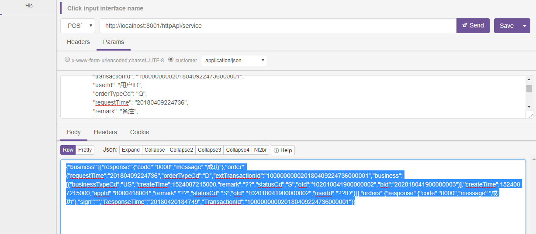

受理类测试
{
"orders": {
"appId": "8000418001",
"transactionId": "100000000020180409224736000001",
"userId": "用户ID",
"orderTypeCd": "D",
"requestTime": "20180409224736",
"remark": "备注",
"sign": "",
"attrs": []
},
"business": [{
"serviceCode": "save.user.userInfo",
"serviceName": "查询客户",
"remark": "备注",
"datas": [{"userId":"123"}],
"attrs": []
}]
}

业务系统查询功能测试
请求地址：http://localhost:8001/queryApi/query
请求报文：
{
"bId": "12345678",
"serviceCode": "query.order.orderInfo",
"serviceName": "查询订单信息",
"remark": "备注",
"datas": {
"params": {
"oId": "102018041900000008"
}
}
}
返回报文：
{"response":{"code":"0000","message":"成功"},"order":{"requestTime":"20180409224736","orderTypeCd":"D","extTransactionId":"100000000020180409224736000002","business":[{"businessTypeCd":"US","createTime":1524088077000,"remark":"??","statusCd":"S","oId":"102018041900000008","bId":"202018041900000009"},{"businessTypeCd":"US","createTime":1524172029000,"statusCd":"S","oId":"102018041900000008","bId":"202018041900000004"}],"createTime":1524088077000,"appId":"8000418001","remark":"??","statusCd":"S","oId":"102018041900000008","userId":"??ID"}}
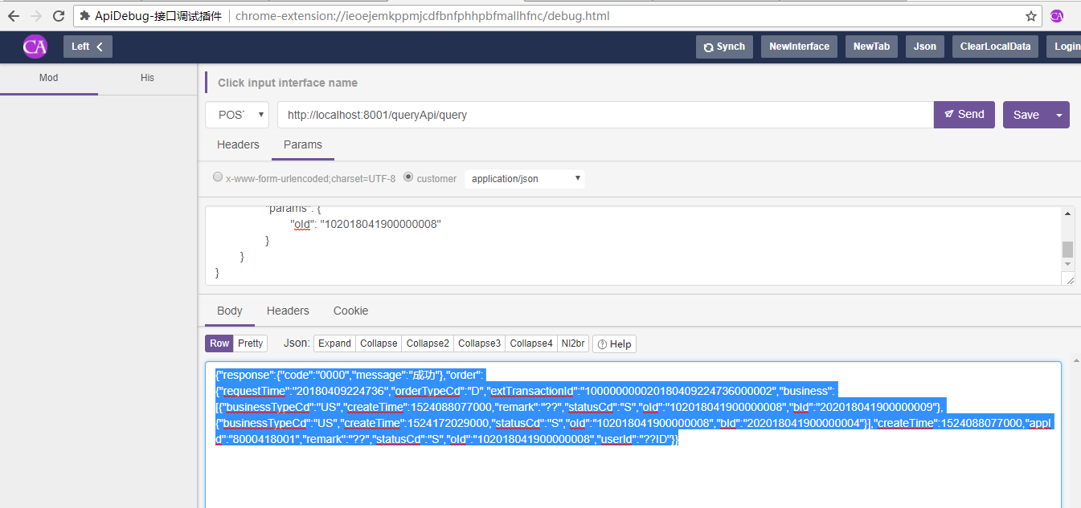

使用说明

